Министерство образования Республики Беларусь
Учреждение образования «Белорусский государственный университет
информатики и радиоэлектроники»

Факультет компьютерных систем и сетей
Кафедра Информатики
Дисциплина «Методы защиты информации»

ОТЧЕТ
к лабораторной работе №5
на тему:
«хеш-функция»
БГУИР 6-05-0612-02 74

Выполнила студент группы 353504
ЛЕВШУКОВ Дмитрий Александрович
Проверил ассистент каф. Информатики
ПОЛЯКОВ Кирилл Борисович

Минск 2026
СОДЕРЖАНИЕ

Введение 3
1 Выполнение работы 5
Вывод 8
Приложение А (обязательное) Исходный код программы 9

ВВЕДЕНИЕ

Хеш-функции получили широкое распространение в разнообразных алгоритмах быстрого поиска информации. Однако с появлением криптографии у них появилась вторая, ничуть не меньшая, область применения.
Хеш-функцией называется необратимое преобразование данных, обладающее следующими свойствами:
– на вход алгоритма преобразования может поступать двоичный блок данных произвольной длины;
– на выходе алгоритма получается двоичный блок данных фиксированной длины;
– значения на выходе алгоритма распределяются по равномерному закону по всему диапазону возможных результатов;
– при изменении хотя бы одного бита на входе алгоритма его выход значительно меняется: в идеальном случае инвертируется произвольная половина бит.
Основное, но не единственное, предназначение хеш-функций в криптографии – вычисление «неподделываемых» контрольных сумм документов.
Действительно, если для алгоритма хеширования выполняются требования невозможности подобрать иной документ с той же хеш-суммой и невозможности подобрать два документа с произвольной одинаковой хеш-суммой, то хеш-сумма становится уникальной характеристикой документа.
В алгоритме ГОСТ 34.11 используются следующие преобразования:
X-преобразование. На вход функции X подаются две последовательности длиной 512 бит каждая, выходом функции является XOR этих последовательностей.
S-преобразование. Функция S является обычной функцией подстановки. Каждый байт из 512-битной входной последовательности заменяется соответствующим байтом из таблицы подстановок π.
P-преобразование. Функция перестановки. Для каждой пары байт из входной последовательности происходит замена одного байта другим.
L-преобразование. Представляет собой умножение 64-битного входного вектора на бинарную матрицу A размерами 64x64.
Основным элементом любой хеш-функции является функция сжатия. Пусть h, N и m – 512-битные последовательности. Для вычисления функции g(N, m, h) необходимо проделать следующие шаги: вычислить значение K = h ⊕ N, присвоить значение K = S(K), присвоить значение K = P(K), присвоить значение K = L(K), вычислить t = E(K, m), присвоить значение t = h ⊕ t, вычислить значение G = t ⊕ m, вернуть G в качестве результата вычисления функции g(N, m, h).
Функция E(K, m) выполняет следующие действия: вычисление значения state = K ⊕ m, для i=0 по 11 выполнить: присвоение значения state = S(state); присвоение значения state = P(state); присвоение значения state = L(state); вычисление K=KeySchedule(K, i); присвоение значения state = state ⊕ K. Вернуть state в качестве результата.
Функция KeySchedule(K, i) отвечает за формирование временного ключа K на каждом раунде функции E(K, m) и производит следующие вычисления: присвоение значений K = K ⊕ C[i], K = S(K), K = P(K), K = L(K), возврат K в качестве результата функции.
Вычисление хеш-функции включает следующие шаги:
Для любого входного сообщения M:
1 Присвоить начальные значения внутренних переменных: для хеш-функции с длиной выхода 512 бит h=iv=0x${00}^{64}$, для хеш-функции с длиной выхода 256 бит h=iv=0x${01}^{64}$, N = $0^{512}$, Σ = $0^{512}$.
2 Проверить следующее условие:
Длина сообщения M<512. Если условие выполняется перейти к пункту 3). В противном случае выполнить последовательность вычислений: m – последние 512 бит сообщения M, h = g(N, m, h), N = (N + 512) mod $2^{512}$, Σ = (Σ + m) mod $2^{512}$.
Обрезать M, убрав последние 512 бит и перейти к шагу 2 .
3 Произвести дополнение сообщения M до длины в 512 бит по следующему правилу: m = $0^{511-|M|}$||1||M, где |M| – длина сообщения M в битах.
Вычислить h = g(N, m, h).
Вычислить N = (N + |M|) mod $2^{512}$.
Вычислить Σ = (Σ + m) mod $2^{512}$.
Вычислить h = g(0, h, N).
Вычислить h = g(0, h, Σ).
Для хеш-функции с длиной выхода в 512 бит возвращаем h в качестве результата. Для функции с длиной выхода 256 бит возвращаем MSB 256 (h).
Алгоритм SHA-1 предложен Институтом Стандартизации США NIST как стандарт хеширования в гражданской криптографии. Этот алгоритм был призван дать еще больший запас прочности к криптоатакам.
SHA-1 реализует хеш-функцию, построенную на идее функции сжатия. Входами функции сжатия являются блок сообщения длиной 512 бит и выход предыдущего блока сообщения.
Выход представляет собой значение всех хеш-блоков до этого момента. Иными словами, хеш блока Mi равен hi = f (Mi , hi−1 ). Хеш-значением всего сообщения является выход последнего блока.
Алгоритм получает на входе сообщение максимальной длины 2⁶⁴ бит и создает в качестве выхода дайджест сообщения длиной 160 бит.
Задание:
1 Изучить теоретические сведения.
2 Реализовать самостоятельно (без использования готовых библиотек и функций) программное средство контроля целостности сообщений с помощью вычисления хеш-функции и алгоритма ГОСТ 34.11 и SHA-1.

1 ВЫПОЛНЕНИЕ РАБОТЫ

Общий алгоритм SHA-1 представлен в виде блок-схемы на рисунке 1.1.

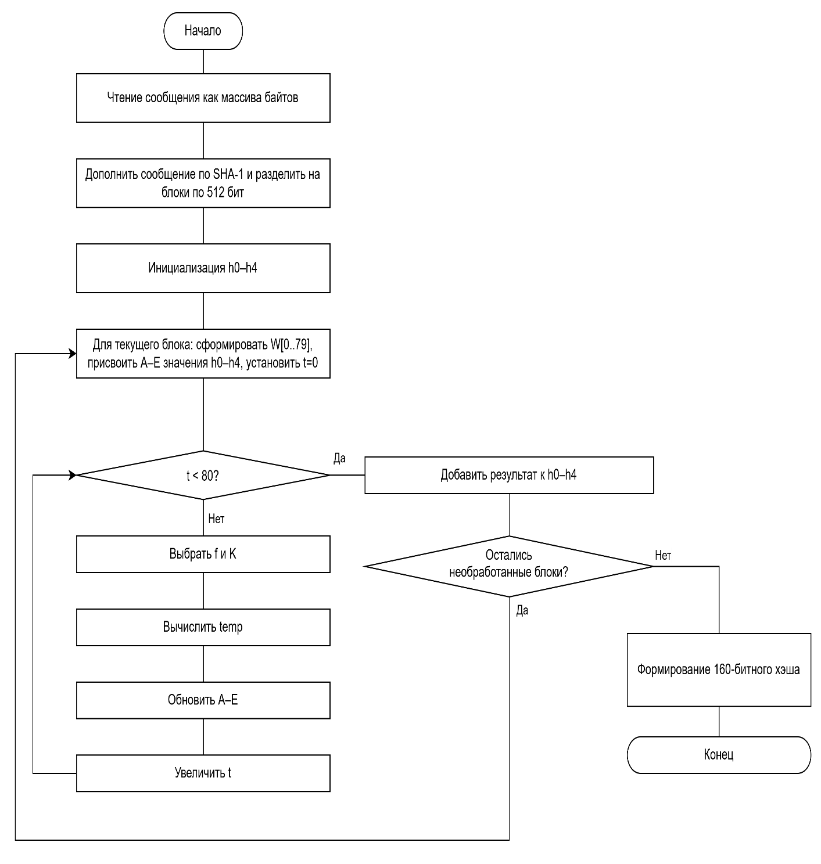

Рисунок 1.1 – Блок-схема алгоритма SHA-1

Общий алгоритм ГОСТ 34.11-2012 представлен в виде блок-схемы на рисунке 1.2.

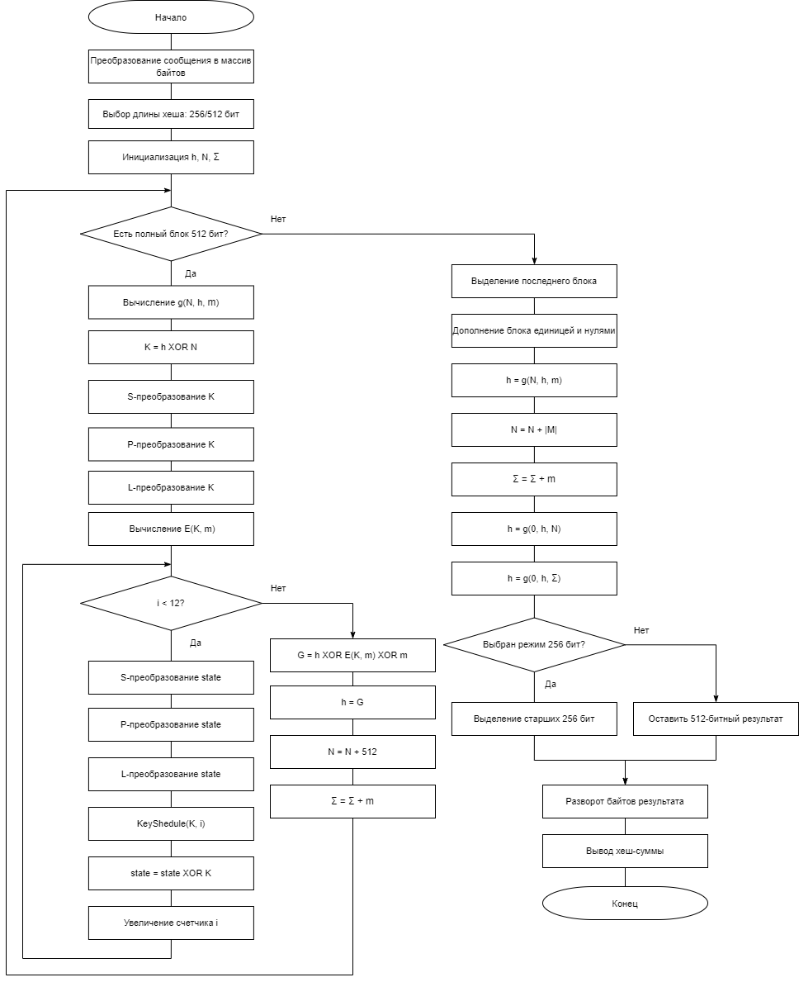

Рисунок 1.2 – Блок-схема алгоритма ГОСТ 34.11-2012

Для проверки работы разработанного алгоритма подается файл input.txt, содержимое которого представлено на рисунке 1.3.

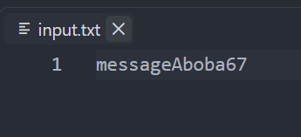

Рисунок 1.3 – Содержимое файла input.txt

Команда --help выводит справочную информацию о доступных командах и порядке их использования. Результат выполнения работы программы в режиме SHA-1 представлен на рисунке 1.4.

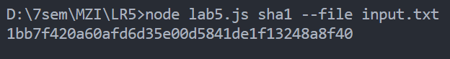

Рисунок 1.4 – Результат выполнения работы программы в режиме SHA-1

Результат выполнения работы программы в режиме GOST256 представлен на рисунке 1.5.

Рисунок 1.5 – Результат выполнения работы программы в режиме GOST256

Результат выполнения работы программы в режиме GOST512 представлен на рисунке 1.6.

Рисунок 1.6 – Результат выполнения работы программы в режиме GOST512

ВЫВОД

В ходе выполнения лабораторной работы были изучены принципы построения и применения криптографических хеш-функций, а также рассмотрены алгоритмы SHA-1 и ГОСТ 34.11-2012. Были изучены этапы предварительной обработки сообщения, разбиения данных на блоки, формирования промежуточных значений и получения итоговой хеш-суммы фиксированной длины.
В рамках работы было разработано программное средство без использования встроенных библиотек и готовых функций хеширования.
В результате выполнения лабораторной работы были закреплены практические навыки реализации криптографических хеш-функций, выполнения побитовых операций, работы с двоичными данными и организации обработки сообщений по блокам. Разработанное программное средство позволяет вычислять хеш-суммы исходных данных с использованием SHA-1 и ГОСТ 34.11-2012, что позволяет использовать полученные значения для контроля целостности сообщений.

ПРИЛОЖЕНИЕ А
(обязательное)
Исходный код программы

const fs = require("fs");

function xorBytes(a, b) {
const r = new Uint8Array(a.length);
for (let i = 0; i < a.length; i++) {
r[i] = a[i] ^ b[i];
}
return r;
}

function add512(a, b) {
const r = new Uint8Array(64);
let carry = 0;
for (let i = 63; i >= 0; i--) {
const x = a[i] + b[i] + carry;

r[i] = x & 0xff;
carry = x >>> 8;
}
return r;
}

function reverseBytes(a) {
const r = new Uint8Array(a.length);
for (let i = 0; i < a.length; i++) {
r[i] = a[a.length - 1 - i];
}
return r;
}

function hex(bytes) {
let s = "";
for (const b of bytes) {
s += b.toString(16).padStart(2, "0");
}
return s;
}

function bytesFromHex(s) {
const r = new Uint8Array(s.length / 2);
for (let i = 0; i < r.length; i++) {
r[i] = parseInt(
s.slice(i * 2, i * 2 + 2),
16
);
}

return r;
}

function stringToBytes(s) {
const out = [];

for (let i = 0; i < s.length; i++) {
let c = s.charCodeAt(i);
if (c >= 0xd800 && c <= 0xdbff) {
const low = s.charCodeAt(++i);
c =
0x10000 +
((c - 0xd800) << 10) +
(low - 0xdc00);
}

if (c <= 0x7f) {
out.push(c);
}
else if (c <= 0x7ff) {
out.push(
0xc0 | (c >> 6),
0x80 | (c & 0x3f)
);
}
else if (c <= 0xffff) {
out.push(
0xe0 | (c >> 12),
0x80 | ((c >> 6) & 0x3f),
0x80 | (c & 0x3f)
);
}
else {
out.push(
0xf0 | (c >> 18),
0x80 | ((c >> 12) & 0x3f),
0x80 | ((c >> 6) & 0x3f),
0x80 | (c & 0x3f)
);
}
}

return new Uint8Array(out);
}

function rotl32(x, n) {
return (
(x << n) |
(x >>> (32 - n))
) >>> 0;
}

function sha1(bytes) {
const bitLength = bytes.length * 8;
const zeroBytes =
(64 - ((bytes.length + 9) % 64)) % 64;

const total =
bytes.length +
1 +
zeroBytes +
8;
const m = new Uint8Array(total);

m.set(bytes);

m[bytes.length] = 0x80;

let len = BigInt(bitLength);

for (let i = 0; i < 8; i++) {
m[total - 1 - i] =
Number(len & 0xffn);
len >>= 8n;
}

let h0 = 0x67452301;
let h1 = 0xefcdab89;
let h2 = 0x98badcfe;
let h3 = 0x10325476;
let h4 = 0xc3d2e1f0;

for (
let pos = 0;
pos < m.length;
pos += 64
) {
const w = new Uint32Array(80);
for (let i = 0; i < 16; i++) {
const p = pos + i * 4;
w[i] =
(m[p] << 24) |
(m[p + 1] << 16) |
(m[p + 2] << 8) |
m[p + 3];
}

for (let t = 16; t < 80; t++) {

w[t] = rotl32(
w[t - 16] ^
w[t - 14] ^
w[t - 8] ^
w[t - 3],
1
);
}

let A = h0;
let B = h1;
let Cc = h2;
let D = h3;
let E = h4;

for (let t = 0; t < 80; t++) {
let f;
let K;
if (t <= 19) {
f =
(
(B & Cc) |
((~B) & D)
) >>> 0;
K = 0x5a827999;
}
else if (t <= 39) {

f =
(B ^ Cc ^ D) >>> 0;

K = 0x6ed9eba1;
}
else if (t <= 59) {
f =
(
(B & Cc) |
(B & D) |
(Cc & D)
) >>> 0;

K = 0x8f1bbcdc;
}
else {
f =
(B ^ Cc ^ D) >>> 0;

K = 0xca62c1d6;
}
const temp =
(
rotl32(A, 5) +
f +
E +
w[t] +
K
) >>> 0;

E = D;
D = Cc;
Cc = rotl32(B, 30);
B = A;
A = temp;
}

h0 = (h0 + A) >>> 0;
h1 = (h1 + B) >>> 0;
h2 = (h2 + Cc) >>> 0;
h3 = (h3 + D) >>> 0;
h4 = (h4 + E) >>> 0;
}

const result = new Uint8Array(20);

const words = [
h0,
h1,
h2,
h3,
h4
];

for (let i = 0; i < 5; i++) {

result[i * 4] =
words[i] >>> 24;

result[i * 4 + 1] =
words[i] >>> 16;

result[i * 4 + 2] =
words[i] >>> 8;

result[i * 4 + 3] =
words[i];
}
return result;
}

const SBOX = [
0xFC, 0xEE, 0xDD, 0x11, 0xCF, 0x6E, 0x31, 0x16,
0xFB, 0xC4, 0xFA, 0xDA, 0x23, 0xC5, 0x04, 0x4D,
0xE9, 0x77, 0xF0, 0xDB, 0x93, 0x2E, 0x99, 0xBA,
0x17, 0x36, 0xF1, 0xBB, 0x14, 0xCD, 0x5F, 0xC1,
0xF9, 0x18, 0x65, 0x5A, 0xE2, 0x5C, 0xEF, 0x21,
0x81, 0x1C, 0x3C, 0x42, 0x8B, 0x01, 0x8E, 0x4F,
0x05, 0x84, 0x02, 0xAE, 0xE3, 0x6A, 0x8F, 0xA0,
0x06, 0x0B, 0xED, 0x98, 0x7F, 0xD4, 0xD3, 0x1F,
0xEB, 0x34, 0x2C, 0x51, 0xEA, 0xC8, 0x48, 0xAB,
0xF2, 0x2A, 0x68, 0xA2, 0xFD, 0x3A, 0xCE, 0xCC,
0xB5, 0x70, 0x0E, 0x56, 0x08, 0x0C, 0x76, 0x12,
0xBF, 0x72, 0x13, 0x47, 0x9C, 0xB7, 0x5D, 0x87,
0x15, 0xA1, 0x96, 0x29, 0x10, 0x7B, 0x9A, 0xC7,
0xF3, 0x91, 0x78, 0x6F, 0x9D, 0x9E, 0xB2, 0xB1,
0x32, 0x75, 0x19, 0x3D, 0xFF, 0x35, 0x8A, 0x7E,
0x6D, 0x54, 0xC6, 0x80, 0xC3, 0xBD, 0x0D, 0x57,
0xDF, 0xF5, 0x24, 0xA9, 0x3E, 0xA8, 0x43, 0xC9,
0xD7, 0x79, 0xD6, 0xF6, 0x7C, 0x22, 0xB9, 0x03,
0xE0, 0x0F, 0xEC, 0xDE, 0x7A, 0x94, 0xB0, 0xBC,
0xDC, 0xE8, 0x28, 0x50, 0x4E, 0x33, 0x0A, 0x4A,
0xA7, 0x97, 0x60, 0x73, 0x1E, 0x00, 0x62, 0x44,
0x1A, 0xB8, 0x38, 0x82, 0x64, 0x9F, 0x26, 0x41,
0xAD, 0x45, 0x46, 0x92, 0x27, 0x5E, 0x55, 0x2F,
0x8C, 0xA3, 0xA5, 0x7D, 0x69, 0xD5, 0x95, 0x3B,
0x07, 0x58, 0xB3, 0x40, 0x86, 0xAC, 0x1D, 0xF7,
0x30, 0x37, 0x6B, 0xE4, 0x88, 0xD9, 0xE7, 0x89,
0xE1, 0x1B, 0x83, 0x49, 0x4C, 0x3F, 0xF8, 0xFE,
0x8D, 0x53, 0xAA, 0x90, 0xCA, 0xD8, 0x85, 0x61,
0x20, 0x71, 0x67, 0xA4, 0x2D, 0x2B, 0x09, 0x5B,
0xCB, 0x9B, 0x25, 0xD0, 0xBE, 0xE5, 0x6C, 0x52,
0x59, 0xA6, 0x74, 0xD2, 0xE6, 0xF4, 0xB4, 0xC0,
0xD1, 0x66, 0xAF, 0xC2, 0x39, 0x4B, 0x63, 0xB6
];

const TAU = [
0, 8, 16, 24, 32, 40, 48, 56,
1, 9, 17, 25, 33, 41, 49, 57,
2, 10, 18, 26, 34, 42, 50, 58,
3, 11, 19, 27, 35, 43, 51, 59,
4, 12, 20, 28, 36, 44, 52, 60,
5, 13, 21, 29, 37, 45, 53, 61,
6, 14, 22, 30, 38, 46, 54, 62,
7, 15, 23, 31, 39, 47, 55, 63
];

const A_MATRIX = [
0x8e20faa72ba0b470n,
0x47107ddd9b505a38n,
0xad08b0e0c3282d1cn,
0xd8045870ef14980en,
0x6c022c38f90a4c07n,
0x3601161cf205268dn,
0x1b8e0b0e798c13c8n,
0x83478b07b2468764n,
0xa011d380818e8f40n,
0x5086e740ce47c920n,
0x2843fd2067adea10n,
0x14aff010bdd87508n,
0x0ad97808d06cb404n,
0x05e23c0468365a02n,
0x8c711e02341b2d01n,
0x46b60f011a83988en,
0x90dab52a387ae76fn,
0x486dd4151c3dfdb9n,
0x24b86a840e90f0d2n,
0x125c354207487869n,
0x092e94218d243cban,
0x8a174a9ec8121e5dn,
0x4585254f64090fa0n,
0xaccc9ca9328a8950n,
0x9d4df05d5f661451n,
0xc0a878a0a1330aa6n,
0x60543c50de970553n,
0x302a1e286fc58ca7n,
0x18150f14b9ec46ddn,
0x0c84890ad27623e0n,
0x0642ca05693b9f70n,
0x0321658cba93c138n,
0x86275df09ce8aaa8n,
0x439da0784e745554n,
0xafc0503c273aa42an,
0xd960281e9d1d5215n,
0xe230140fc0802984n,
0x71180a8960409a42n,
0xb60c05ca30204d21n,
0x5b068c651810a89en,
0x456c34887a3805b9n,
0xac361a443d1c8cd2n,
0x561b0d22900e4669n,
0x2b838811480723ban,
0x9bcf4486248d9f5dn,
0xc3e9224312c8c1a0n,
0xeffa11af0964ee50n,
0xf97d86d98a327728n,
0xe4fa2054a80b329cn,
0x727d102a548b194en,
0x39b008152acb8227n,
0x9258048415eb419dn,
0x492c024284fbaec0n,
0xaa16012142f35760n,
0x550b8e9e21f7a530n,
0xa48b474f9ef5dc18n,
0x70a6a56e2440598en,
0x3853dc371220a247n,
0x1ca76e95091051adn,
0x0edd37c48a08a6d8n,
0x07e095624504536cn,
0x8d70c431ac02a736n,
0xc83862965601dd1bn,
0x641c314b2b8ee083n
];

const C = [

"b1085bda1ecadae9ebcb2f81c0657c1f2f6a76432e45d016714eb88d7585c4fc4b7ce09192676901a2422a08a460d31505767436cc744d23dd806559f2a64507",

"6fa3b58aa99d2f1a4fe39d460f70b5d7f3feea720a232b9861d55e0f16b501319ab5176b12d699585cb561c2db0aa7ca55dda21bd7cbcd56e679047021b19bb7",

"f574dcac2bce2fc70a39fc286a3d843506f15e5f529c1f8bf2ea7514b1297b7bd3e20fe490359eb1c1c93a376062db09c2b6f443867adb31991e96f50aba0ab2",

"ef1fdfb3e81566d2f948e1a05d71e4dd488e857e335c3c7d9d721cad685e353fa9d72c82ed03d675d8b71333935203be3453eaa193e837f1220cbebc84e3d12e",

"4bea6bacad4747999a3f410c6ca923637f151c1f1686104a359e35d7800fffbdbfcd1747253af5a3dfff00b723271a167a56a27ea9ea63f5601758fd7c6cfe57",

"ae4faeae1d3ad3d96fa4c33b7a3039c02d66c4f95142a46c187f9ab49af08ec6cffaa6b71c9ab7b40af21f66c2bec6b6bf71c57236904f35fa68407a46647d6e",

"f4c70e16eeaac5ec51ac86febf240954399ec6c7e6bf87c9d3473e33197a93c90992abc52d822c3706476983284a05043517454ca23c4af38886564d3a14d493",

"9b1f5b424d93c9a703e7aa020c6e41414eb7f8719c36de1e89b4443b4ddbc49af4892bcb929b069069d18d2bd1a5c42f36acc2355951a8d9a47f0dd4bf02e71e",

"378f5a541631229b944c9ad8ec165fde3a7d3a1b258942243cd955b7e00d0984800a440bdbb2ceb17b2b8a9aa6079c540e38dc92cb1f2a607261445183235adb",

"abbedea680056f52382ae548b2e4f3f38941e71cff8a78db1fffe18a1b3361039fe76702af69334b7a1e6c303b7652f43698fad1153bb6c374b4c7fb98459ced",

"7bcd9ed0efc889fb3002c6cd635afe94d8fa6bbbebab076120018021148466798a1d71efea48b9caefbacd1d7d476e98dea2594ac06fd85d6bcaa4cd81f32d1b",

"378ee767f11631bad21380b00449b17acda43c32bcdf1d77f82012d430219f9b5d80ef9d1891cc86e71da4aa88e12852faf417d5d9b21b9948bc924af11bd720"

].map(bytesFromHex);

function S(state) {
const r = new Uint8Array(64);
for (let i = 0; i < 64; i++) {
r[i] = SBOX[state[i]];
}

return r;
}

function P(state) {
const r = new Uint8Array(64);
for (let i = 0; i < 64; i++) {
r[i] = state[TAU[i]];
}

return r;
}

function L(state) {
const r = new Uint8Array(64);
for (let block = 0; block < 8; block++) {
let x = 0n;
for (let bit = 0; bit < 64; bit++) {

const byteIndex =
block * 8 +
Math.floor(bit / 8);

const bitIndex =
7 - (bit % 8);
if (
((state[byteIndex] >> bitIndex) & 1) !== 0
) {
x ^= A_MATRIX[bit];
}
}

for (let i = 0; i < 8; i++) {
r[block * 8 + i] =
Number(
(x >>
BigInt(56 - i * 8))
& 0xffn
);
}
}
return r;
}

function keySchedule(K, i) {
K = xorBytes(K, C[i]);
K = S(K);
K = P(K);
K = L(K);
return K;
}

function E(K, m) {
let state = xorBytes(K, m);
for (let i = 0; i < 12; i++) {
state = S(state);
state = P(state);
state = L(state);

K = keySchedule(K, i);
state = xorBytes(state, K);
}
return state;
}

function g(N, h, m) {
let K = xorBytes(h, N);
K = S(K);
K = P(K);
K = L(K);
let t = E(K, m);

t = xorBytes(t, h);
const G = xorBytes(t, m);
return G;
}

function gost2012(input, outputBits) {
const message = reverseBytes(input);
let h = new Uint8Array(64);
let N = new Uint8Array(64);
let Sigma = new Uint8Array(64);

if (outputBits === 256) {
h.fill(1);
}

let rest = message.length;

while (rest >= 64) {

const start = rest - 64;

const m =
message.slice(start, rest);

h = g(N, h, m);

const n512 = new Uint8Array(64);

n512[62] = 0x02;
n512[63] = 0x00;

N = add512(N, n512);
Sigma = add512(Sigma, m);
rest -= 64;
}

const tail =
message.slice(0, rest);

const m =
new Uint8Array(64);

m[64 - rest - 1] = 1;

m.set(
tail,
64 - rest
);

h = g(N, h, m);

const bitLength =
new Uint8Array(64);
let bits =
BigInt(rest * 8);

for (let i = 63; i >= 0; i--) {
bitLength[i] =
Number(bits & 0xffn);

bits >>= 8n;
}

N = add512(
N,
bitLength
);

Sigma = add512(
Sigma,
m
);
const zero =
new Uint8Array(64);

h = g(
zero,
h,
N
);
h = g(
zero,
h,
Sigma
);

let result = h;

if (outputBits === 256) {

result =
h.slice(0, 32);
}
return reverseBytes(result);
}

